РОССИЙСКИЙ УНИВЕРСИТЕТ ДРУЖБЫ НАРОДОВ  
ИМЕНИ ПАТРИСА ЛУМУМБЫ

**Факультет физико-математических и естественных наук**

**Кафедра прикладной информатики и теории вероятностей**

ОТЧЕТ

по лабораторной работе № 2

дисциплина: Операционные системы

Студент: Благова Полина

Группа: НПМбв-19

**МОСКВА**

2023 г.

**Цель работы:**

– Изучить идеологию и применение средств контроля версий.

– Освоить умения по работе с git.

– Создать ключи SSH и PGP.

**Описание результатов выполнения задания:**

- Создать базовую конфигурацию для работы с git.

Устанавливаю программный пакет для работы с git

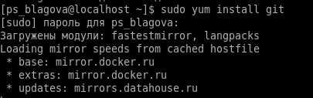  
Рис. 1. Загрузка пакета git

Провожу базовую настройку: имя владельца репозитория, почта владельца, настройка utf-8 в выводе сообщений git, создание master ветки, верификация и подпись коммитов, параметры autocrlf и savecrlf.

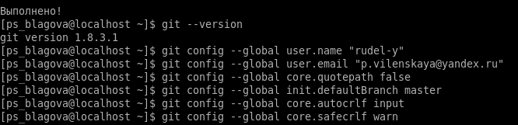  
Рис. 2. Базовая настройка git

– Создать ключ SSH.

По алгоритму rsa с ключом размером 4096 бит и по алгоритму ed25519

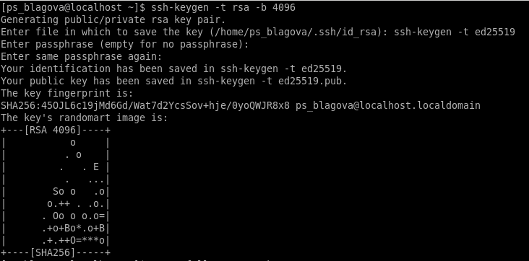  
Рис. 3. Создание ключа ssh

– Создать ключ PGP.

Генерирую ключ. Из предложенных опций выбираю:

– тип RSA and RSA;

– размер 4096;

– выберите срок действия; значение по умолчанию— 0 (срок действия не истекает никогда).

– GPG запросит личную информацию, которая сохранится в ключе:

– Имя (не менее 5 символов).

– Адрес электронной почты.

– При вводе email убедитесь, что он соответствует адресу, используемому на GitHub.

– Комментарий. Можно ввести что угодно или нажать клавишу ввода, чтобы оставить это поле пустым.

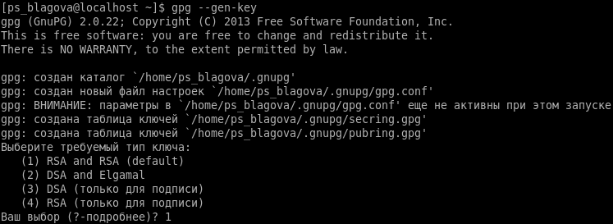  
Рис. 4. Создание ключа pgp

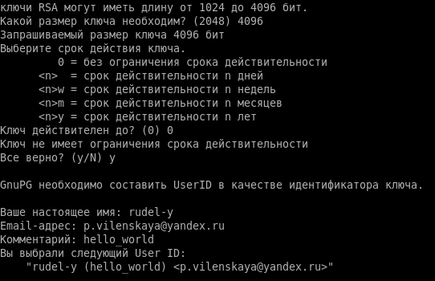  
Рис. 5. Генерация ключа pgp

Вывожу список ключей и копирую отпечаток приватного ключа:

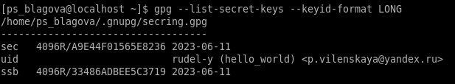  
Рис. 6. Отпечаток приватного ключа.

Вывожу публичный ключ и копирую его.

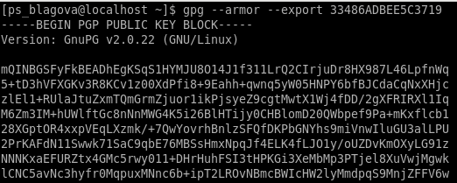

Рис. 7. Публичный ключ gpg

Ввожу публичный ключ в github.

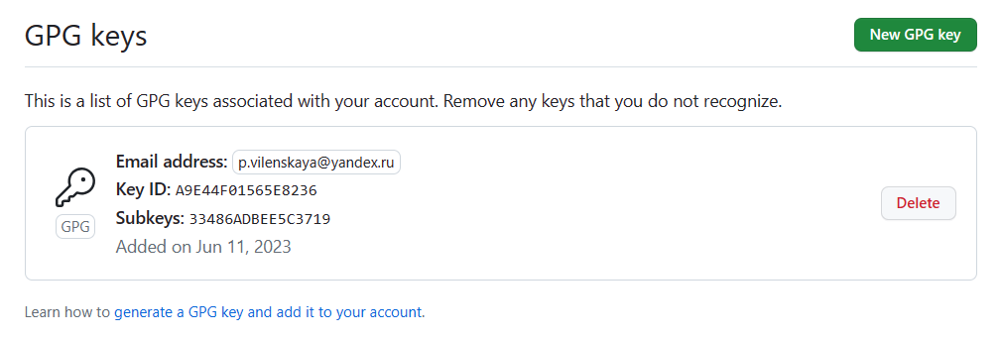

Рис. 8. Добавление публичного ключа gpg в github

– Настроить подписи git.

Используя введёный email, указываю Git, чтобы применять его при подписи коммитов

  
Рис. 9. Настройка автоматических подписей коммитов git

–

– Создать локальный каталог для выполнения заданий по предмету

Создаю репозиторий на своем аккаунте в github для заданий по предмету.

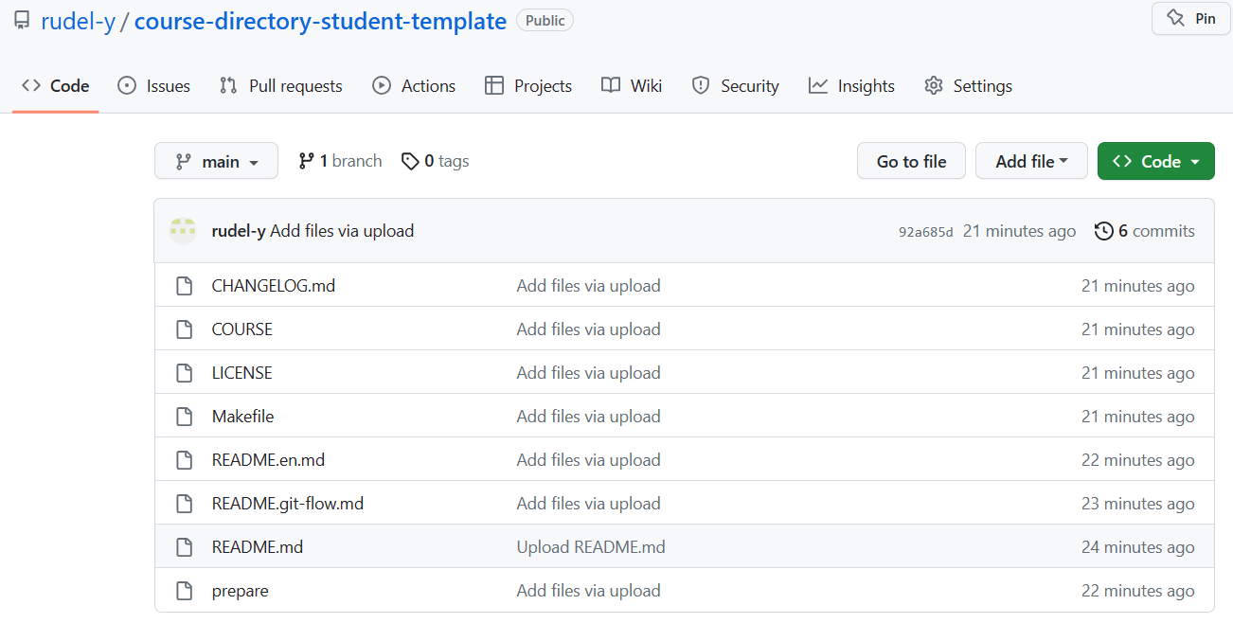  
Рис. 10. Репозиторий для выполнения заданий.

**Выводы:**

– Были изучены идеология и применение средств контроля версий.

– Были освоены умения по работе с git.

– Были создать ключи SSH и PGP.

**Контрольные вопросы:**

**1. Что такое системы контроля версий (VCS) и для решения каких задач они предназначаются?**

VCS применяются при работе нескольких человек над одним проектом. Обычно основное дерево проекта хранится в локальном или удалённом репозитории, к которому настроен доступ для участников проекта. При внесении изменений в содержание проекта система контроля версий позволяет их фиксировать, совмещать изменения, произведённые разными участниками проекта, производить откат к любой более ранней версии проекта, если это требуется.

**2. Объясните следующие понятия VCS и их отношения: хранилище, commit, история, рабочая копия.**

Хранилище (репозиторий) – это система, которая обеспечивает хранение всех существовавших версий файлов. Commit - запись изменений. История - список предыдущих изменений. Рабочая копия – копия файла, с которой непосредственно ведётся работа (находится вне репозитория)

С помощью коммитов изменения, внесённые в рабочую копию, заносятся в хранилище.

**3. Что представляют собой и чем отличаются централизованные и децентрализованные VCS? Приведите примеры VCS каждого вида.**

В случае с централизованной VCS репозиторий хранится на одном сервере, и все разработчики работают с ним. В децентрализованных их несколько, и они могут обмениваться изменениями между собой, а центрального репозитория может не существовать вообще. Среди классических (т.е. централизованных) VCS наиболее известны CVS, Subversion, а среди распределённых — Git, Bazaar, Mercurial.

**4. Опишите действия с VCS при единоличной работе с хранилищем.**

Получить нужную версию проекта (рабочую копию), внести в неё необходимые изменения, сделать нужный коммит, создав при этом новую версию проекта (старые не удаляются).

**5. Опишите порядок работы с общим хранилищем VCS.**

Аналогично единоличной работе, но также можно объединить внесённые разными пользователями изменения, отменить изменения или заблокировать некоторые файлы для изменения, обеспечив привилегированный доступ конкретному разработчику.

**6. Каковы основные задачи, решаемые инструментальным средством git?**

Система контроля версий Git представляет собой набор программ командной строки. Доступ к ним можно получить из терминала посредством ввода команды git с различными опциями. Git позволяет создавать локальные репозитории и вносить в них изменения, а также работать с удалёнными репозиториями.

**7. Назовите и дайте краткую характеристику командам git.**

1) Создание основного дерева репозитория: git init   
2) Получение обновлений (изменений) текущего дерева из центрального репозитория: git pull   
3) Отправка всех произведённых изменений локального дерева в центральный репозиторий: git push

4) Просмотр списка изменённых файлов в текущей директории: git status   
5) Просмотр текущих изменения: git diff

6) Сохранение текущих изменений:

а) Добавить все изменённые и/или созданные файлы и/или каталоги: git add .

б) Добавить конкретные изменённые и/или созданные файлы и/или каталоги: git add имена_файлов

в) Удалить файл и/или каталог из индекса репозитория (при этом файл и/или каталог остаётся в локальной директории): git rm имена_файлов

7) Сохранение добавленных изменений:

а) Сохранить все добавленные изменения и все изменённые файлы: git commit -am 'Описание коммита'

б) Сохранить добавленные изменения с внесением комментария через встроенный редактор: git commit

8) Создание новой ветки, базирующейся на текущей: git checkout -b имя_ветки 9) Переключение на некоторую ветку: git checkout имя_ветки (при переключении на ветку, которой ещё нет в локальном репозитории, она будет создана и связана с удалённой)

10) Отправка изменений конкретной ветки в центральный репозиторий: git push origin имя_ветки

11) Слияние ветки с текущим деревом: git merge --no-ff имя_ветки

12) Удаление ветки:

а) Удаление локальной уже слитой с основным деревом ветки: git branch -d имя_ветки

б) Принудительное удаление локальной ветки: git branch -D имя_ветки

в) Удаление ветки с центрального репозитория: git push origin :имя_ветки

**8. Приведите примеры использования при работе с локальным и удалённым репозиториями.**

Допустим, нужно добавить в проект новый файл file.txt Загрузим нужную версию из удалённого репозитория: git checkout last (last – имя нужной нам ветки) Добавим файл в локальный репозиторий: git add file.txt (файл лежит в том же каталоге, что и репозиторий) Сохраним изменения: git commit –am “file.txt was added” Отправим изменения в удалённый репозиторий: git push

**9. Что такое и зачем могут быть нужны ветви (branches)?**

СКВ могут поддерживать работу с несколькими версиями одного файла, сохраняя общую историю изменений до точки ветвления версий и собственные истории изменений каждой ветви. Это удобно при работе над одним проектом нескольких человек, или если вносимые на каждой из ветвей изменения будут разительно отличаться (например, создание программ с разным функционалом на базе одного интерфейса).

**10. Как и зачем можно игнорировать некоторые файлы при commit**

Во время работы над проектом так или иначе могут создаваться файлы, которые не требуется добавлять впоследствии в репозиторий. Например, временные файлы, создаваемые редакторами, или объектные файлы